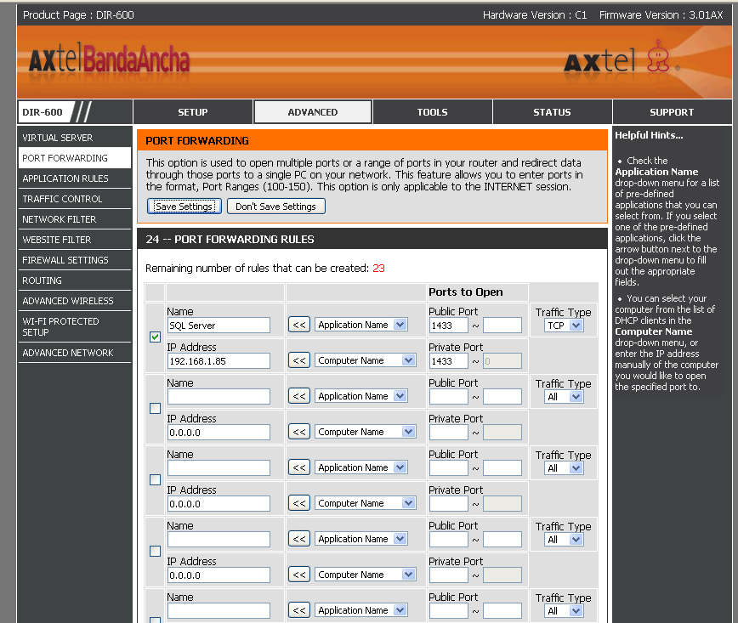

1.- ingresar al D-Link de Axtel (192.168.1.1)
2.- ingresar usuario y contraseña
3.- Seleccionar modo de configuración manual
4.- Entrar en opción ADVANCED
5.- Entrar en opción PORT FORWARDING
6.- Anotar en nombre SQL Server
7.- Public y Private Port 1433
8.- Traffic Type TCP
9.- Dar la IP Address del Servidor SQL o bien seleccionarlo de la lista de Computer Name y dar clic en el botón “<<”
10.- Dar clic en el botón “Save Settings”

